Конспект занятия по подготовке к обучению грамоте в подготовительной группе на логопункте ДОУ
Тема: «Весна. Звук и буква Ж»
Цель: познакомить со звуком и буквой Ж.
Коррекционно-образовательные задачи:
Закрепить правильное произношение звука [ж].
Закрепить понятие «согласный звук».
Закреплять умение определять место звука, последовательность звуков в слове.
Дифференцировать понятия «звук»-«буква»
Упражнять детей в умении делить слова на слоги.
Упражнять в чтении слогов.
Научить детей узнавать и прописывать печатную букву Ж.
Коррекционно-развивающие задачи:
Развивать фонематическое восприятие: умение выделять звуки [ж] в ряду звуков, слогов, слов.
Развивать зрительное восприятие, внимание.
Развивать навык звукового и слогового анализа и синтеза
Развивать внимание, мышление.
Воспитательные: воспитывать положительное отношение к занятиям; формировать навыки сотрудничества, умения слушать собеседника.
Оборудование: музыкальное сопровождение «Весенние звуки», бубен, предметные картинки, набор игрушек Семья ежиков, тетради, карандаши, пособие «Круги Луллия», звуковые линейки.
Предварительная работа:
-беседы о весне
-рассматривание альбомов: «Времена года», «Животные»;
-развитие словаря по теме «Животные и их детеныши»;
-слушание музыки (Звуки весны)
-разучивание чистоговорок, физминуток, стихов.

Ход занятия

I, Организационный момент. Психоэмоциональный настрой.
Дети встают в круг.
Логопед: ребята, давайте поздороваемся друг с другом и с гостями, но делать это мы будем необычным способом!
Скажем «Здравствуйте» руками!
Скажем «Здравствуйте» ногами!
Скажем «Здравствуйте» глазами!
Скажем «Здравствуйте» мы ртом.
Станет радостно кругом!
А теперь давайте вспомним правило красивой речи:
«Каждый день, всегда везде,
На занятии в игре,
Громко, четко говорим,
Никуда мы не спешим»
II. Введение в тему.
Логопед: Ребята, а какое сейчас время года?
Дети: Весна
Логопед: Сегодня я хочу вас пригласить на прогулку в весенний лес. Посмотрите на эту узкую тропинку (массажные коврики) Пойдемте по ней и узнаем, что нас ожидает впереди. (муз. сопровождение)
Вот мы и в лесу! Ребята, что мы с вами видим в весеннем лесу? (проталины, ручейки, подснежники, на деревьях набухшие почки и т.д)
Ой, ребята, я слышу какой-то звук. Этот звук слышен вот с этого бугорка. Давайте, тихонечко подойдем поближе, посмотрим. Сколько много здесь листочков, веточек, да и снег еще лежит. Я слышала, что здесь на лужайке живет дружная семья: ежик, ежиха и ежата. Давайте с вами подуем на бугорок. Ой, ежики, ребята, они спят еще! Ежик, ежиха, ежата! Какой звук чаще повторяется в этих словах, ребята?
Дети: ЖЖЖЖ…
Логопед: Правильно, дети. И вы, наверное, догадались, что мы сегодня на лужайку не просто так пришли. Мы сегодня будем играть со звуком [Ж] и узнаем в какой он буковке живет. А еще разбудим ежиков, пора им уже просыпаться.
Основная часть.
Характеристика звука [Ж]
Логопед: Ребята, давайте произнесем звук Ж.
Дети: ЖЖЖЖЖ
Логопед: Когда мы произносим звук [Ж], язычок принимает форму «чашечки» и поднимается к небу, прячется за верхние зубки, зубы сближены, губки как «трубочка» вытягиваются вперед. Произнесите: ЖЖЖЖ
Дети: ЖЖЖЖЖ
Логопед: А сейчас, давайте с вами проведем исследование и определим какой звук [Ж]: гласный или согласный?
Звук [Ж ] можно пропеть?
Дети: Звук [Ж] нельзя пропеть. Он согласный.
Логопед: Правильно, ребята, при произнесении звука Ж воздух во рту встречает преграду, значит согласный. А сейчас положите ладошку на горлышко и произнесите звук [Ж]. Наше горлышко спит или работает?
Дети: Горлышко работает, дрожжит.
Логопед: Если горлышко работает, значит звук [Ж] какой?
Дети: Звук [Ж] звонкий.
Логопед: Молодцы, все правильно. А еще звук [Ж] всегда твердый. А как мы будем обозначать звук [Ж]? Ребята, согласные твердые звуки живут в каком звуковом домике?
Дети: В синем домике.
Логопед: Правильно в синем домике. Значит звук Ж обозначаем фишкой синего цвета.
Один из детей дает полную характеристику звука по схеме:
Звук [Ж ] согласный, всегда твердый, звонкий

Логопед подкрепляет цветовым символом на доске.
Какие вы молодцы! Так подробно все рассказали о звуке [Ж]
Игра «Хлопаем»
Логопед: Ребята, приготовьте свои ладошки. Я буду произносить звуки, слоги, слова. Вы хлопайте в ладоши, когда услышите звук [Ж], слог со звуком Ж, слово со звуком [Ж].
Ж, Ш, Ш, Ж, З, Ж, Ж, С, Ж
ЖА, ША, ЗУ, ЖИ, ЗИ
Жук, Шуба, Живот, Зонт, Жираф
Молодцы, все были очень внимательны.
Педагог предлагает детям проговорить чистоговорки, где встречается звук [Ж.]
Жа-жа-жа, жили были два ежа.
Жу-жу-жу, подлетает жук ежу.
Жо-жо-жо, мы дадим им пирожок.
Жи-жи-жи, убежали все ежи.
Игра «Будь внимательным, смотри!» (Работа со звуковыми линейками, с фишками)
Логопед: Ребята, а вы любите играть в прятки? Звук [Ж] тоже любит эту игру. Вам нужно по очереди подходить к доске, снять картинку и сказать, где спрятался звук [Ж]: в начале слова, в середине или в конце слова?
Слова: (желудь, жук, лужайка, ежик, журавль)
Дети: В слове Желудь звук [ Ж ]находится в начале слова .
(Звуковая линейка (Птица) Если звук в начале слова синяя фишка - где голова птички, звук в середине- на туловище ,в конце слова – на хвостик)
Логопед: Ребята, вы заметили, что у нас нет слов со звуком [Ж] в конце слова. Запомните, ребята, звук [Ж] в конце слова не встречается. Звук [ Ж] на конце слова произносится как глухой [Ш].
Игра «Раздели слово на слоги» («Круги Луллия»)
Логопед: Ребята, смотрите жучок к нам прилетел. Жучок мне сказал, что он со своими друзьями побывал в стране «Разных слогов» и узнал много интересного. Хотите с жучком поиграть в слоги?
Дети : Да.
Логопед: Ребята, давайте сначала вспомним, что такое слог. А затем поиграем в игру «Раздели слова на слоги».
Дети: Слог- это часть слова, в которой обязательно есть гласный звук. Сколько в слове гласных звуков, столько и слогов.
(Дети с картинками подходят к пособию, определяют количество слогов в словах и выкладывают их на «Кругах Луллия». Синий круг- слова с одним слогом, желтый круг-с двумя слогами. красный круг- с тремя слогами.)
Слова: Жук, крыжовник, жираф, лужа, пижама, флажок, ножницы, журавль, лужайка, кружок.
Логопед: Молодцы!
Игра «Новое слово»
Логопед: Я назову вам слово, а вы замените в слове первый звук на звук [Ж]:
Лук, баба, мир, мало, пакет, билет, пучок, Веня.
Физминутка «Жук»
В группу к нам жук влетел,
Зажужжал и запел: ж-ж-ж-ж.
Вот он вправо полетел,
Каждый вправо посмотрел.
Вот он влево полетел,
Каждый влево посмотрел.
Жук на носик хочет сесть,
Не дадим ему присесть.
Жук наш приземлился,
Зажужжал и закружился:
Жук, вот правая ладошка,
Посиди на ней немножко,
Жук, вот левая ладошка,
Посиди на ней немножко.
Жук наверх полетел
И на потолок присел.
На носочки мы привстали,
Но жука мы не достали.
Хлопнем дружно хлоп-хлоп
Чтобы улететь он смог.
Знакомство с буквой «Ж»
Логопед: Ребята, а вы помните, чем отличаются звуки и буквы?
Дети: Звуки мы произносим и слышим, а буквы мы видим и пишем.
Логопед: Молодцы! Какой же буквой обозначается звук [ж] на письме? Давайте станем волшебниками и превратим звук [ж] в букву «Ж». Говорите вместе со мной стихотворение:
Платья звукам надеваем,
Звуки в буквы превращаем.
На что похожа буква Ж? Из каких частей состоит? Куда смотрит?
Давайте из счетных палочек выложим букву «Ж».
Эта буква широка и похожа на жука.
И при этом точно жук издает «жужжащий звук».
Печатание буквы.
Логопед: Приготовьте свои прописи. Обведите по пунктирной линии заглавную букву Ж и продолжите самостоятельно до конца рабочей строки.
Молодцы!
Игра «Карусель» (под бубен)
Логопед: Ребята, напомните мне, пожалуйста, наша буква Ж какой звук обозначает?
Дети: Согласный.
Логопед: Значит, она согласна подружится с гласными, а мы ей в этом поможем. Если у них получится общая песенка - значит, они подружились.
Дети под звук бубна бегут, бубен замолкает, читают слоги: ЖА, ЖО, ЖУ, ЖИ. Хорошо, молодцы!
Звуковой анализ слова ЖУК.
Логопед: Ребята, жук принес карточки с буквами и просит составить из них слово.
Дети: ЖУК.
Логопед: Сколько звуков в слове?
Дети: Три
Логопед: Какой первый звук?
Какой второй звук?
Какой третий звук?
Сколько гласных звуков?
Сколько согласных звуков?
Сколько слогов в слове?
Логопед: Ребята, вы ,молодцы, все хорошо справились с заданиями!
Ой, посмотрите, пока мы с вами играли, проснулись и наши лесные ежики. Как они довольны! Как они зафырчали! Ребята, мы с ежиками не успеем поиграться. Давайте скажем им «До свидания!». Мы обязательно сюда еще вернемся, на лужайку, где живет ежиная семья! Давайте тихо, на носочках отправимся в детский сад.
III. Итог занятия.
Ребята, ежам и жукам вы очень понравились. А вам сегодня понравилось в весеннем лесу? (ответы детей)
Давайте еще раз вспомним, чем мы занимались на лужайке?
Ответы детей.
Логопед: Дайте характеристику звуку [Ж].
Дети: Звук [Ж]- согласный, звонкий, всегда твердый.
Правильно, ребята, молодцы!
Ежи и жуки приготовили для вас подарки (наклейки, картинки-раскраски)), за то, что вы сегодня были такие внимательные, так хорошо занимались и что вы их разбудили. А то они чуть-чуть весну не проспали!
Все молодцы! Всем спасибо! До свидания!

Литература:
Г.А. Глинка «Буду говорить, читать, писать правильно» СПб: Издательский дом «Нева», 2004г.-304с.
Е.В. Кузнецова, И.А. Тихонова «Обучение грамоте детей с нарушениями речи» М: ТЦ Сфера, 2008.-128с.
Н.В. Кучмезова. И.А. Лигостаева «По ступенькам к звуку. Формирование звукопроизношения у ребенка с ОВЗ». – М.: ТЦ Сфера, 2015
Е.А. Пожиленко «Волшебный мир звуков и слов»-гуманит. изд. центр ВЛАДОС.-М., 1999.-216с.

Приложение

Пособия:

1.Звуковая линейка

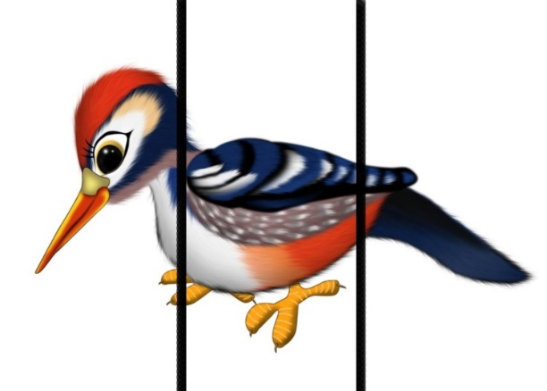

2. «Круги Луллия»

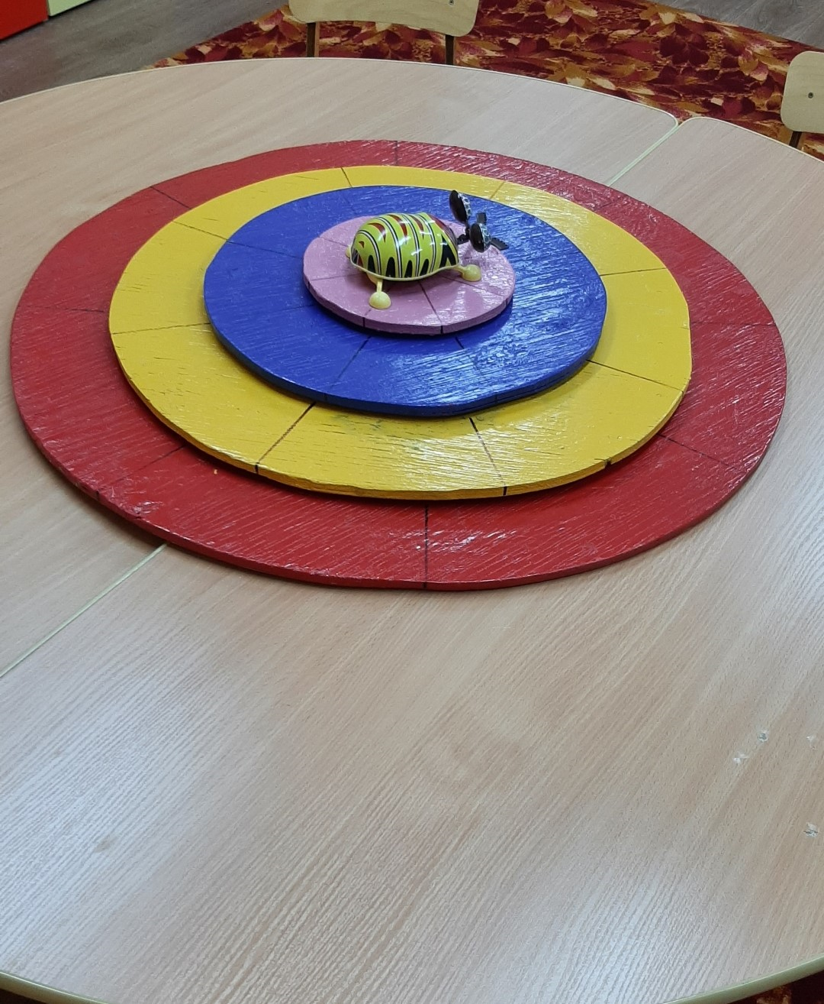

3. Схема для характеристики звуков.

4. Звуковая линейка, разноцветные фишки

